

**Le Mouvement de la Paix**

13 Square de Galicie, 35200 Rennes



M1 MIAGE

Rapport de projet sous le thème :

**Mettre en place et implémenter concrètement un système d’information pour le Mouvement de la Paix**

**Auteur : Encadreur universitaire  :**

- Corentin DESPIERRE - Mr Charles QUEGUINER

- Anas LACHKAR

- Alexis CAILLOT **Correspondant entreprise :**

- Oslane BELMADANI **-** MrRoland NIVET

Remerciements

En tout premier lieu, on tient à remercier Mr. Roland NIVET, d’une part pour l’opportunité qu’il nous a offerte en nous proposant ce projet et pour avoir eu confiance en nous pour le réaliser et d’autre part pour le savoir qu’il nous a transmis dans le monde associatif.

On remercie Mr. Charles QUEGUINER et Mr.Allard Tristan, qui nous ont guidé avec patience et gentillesse et nous ont fait profiter de leurs grandes expériences ainsi que leurs précieuses remarques qui ont grandement contribuées à améliorer la qualité de ce projet. Qu’ils soient ici assurés de ma profonde gratitude et de mon très grand respect.

Je saisis aussi l’occasion pour remercier l’ensemble du corps du Mouvement de la Paix pour leur gentillesse, leur bonne humeur quotidienne et pour avoir accordé le plus clair de leur temps, leur attention et leur énergie et ce dans un cadre agréable de complicité et de respect. Enfin, que tous ceux et celles qui ont contribués de près ou de loin à l’accomplissement de ce travail trouvent l’expression de mes remerciements les plus chaleureux.

Mes très chers remerciements vont à l'ensemble des membres du Jury qui nous font le grand honneur de juger ce travail.

Table des matières

**Remerciements2**

**Résumé4**

**Abstract4**

**Introduction5**

**Chapitre 1 : 6**

1.1 Historique6

1.2 Organigramme7

1.1 7

**Chapitre 2 : Définition du projet EDUPAIX9**

2.1 Contexte du projet9

2.2 Définition de la mission10

2.3 Présentation 10

2.4 Déroulement du projet11

**Chapitre 3 : Travail réalisé12**

3.1 Les outils utilisés12

3.2 Principales réalisations13

3.2.1 13

a. 14

b. 15

c. 15

d. 16

3.2.2 17

a. 17

b. 18

- 18

- 20

- 20

- 21

**Conclusion23**

**Liste des figures24**

Résumé

Pour **optimiser les moyens** d’une association, **une bonne gestion de l’information** est nécessaire. Cette gestion passe forcément par la mise en place d’un système d’information dont l’ossature est construite en fontion des solutions techniques adaptées aux objectifs et moyens de l’association.

Le but de ce projet était de mettre à disposition au Mouvement de la Paix une base de données unique et cohérente afin de rendre l’accès à l’information facile, et de pouvoir s’adapter aux changements d’orientation ou à des priorités d’actions évoluant vite en fonction de l’actualité.

Abstract

To **optimize the means** of an association, a **good management of the information** is required. This management necessarily involves the establishment of an information system built on the technical solutions adapted to the objectives and means of the association.

The purpose of this project was to make an unique and coherent database which ease the access to the information, and the ability to adapt to the changes in direction or priorities for actions which change quickly depending on the news.

Introduction

Dans le cadre de notre formation en Master 1 MIAGE, nous avons eu la chance de travailler sur un Projet Professionnel qui à terme, nous permettra de valider notre diplôme.

Le Mouvement de la Paix, notre organisme d’accueil, nous offre la chance d’acquérir une expérience professionnelle, d’une part avec les nouvelles technologies qu’on a pu mettre en place et d’autre part avec un sujet très intéressant dans un milieu sensible : le monde associatif.

Le sujet de notre projet consiste dans sa globalité à mettre en place un système d’information à partir d’une analyse professionnelle de l’existant et de construire l’ossature de ce système en fonction des solutions techniques adaptées aux objectifs et aux moyens du Mouvement de la Paix.

La première partie de notre rapport sera consacrée à la présentation de Mouvement de la Paix où nous verrons son historique, son organigramme et ses forces.

La seconde partie sera dédiée au sujet que nous avons réalisé, nous y retrouverons le contexte du projet, les objectifs fixés, ainsi qu’une section sur le déroulement du projet.

La troisième et dernière partie portera sur ce que nous avons réalisé tout au long de la période du projet.

Chapitre 1 : Présentation

du Mouvement de la Paix

* 1. **Historique :**

Le Mouvement de la Paix est une organisation non-gouvernementale créée en 1948. C’est à partir d’une soixantaine de personnalités issues de la résistance qu’est venu au monde « Les Combattants de la Liberté » qui deviendra par la suite le mouvement que l’on connait aujourd’hui. Ses principales luttes sont le désarmement nucléaire, la réduction des budgets militaires qui augmentent chaque année et l’amoindrissement des productions d’armes.

Le siège social se situe à Saint-Ouen(93) et le siège est dirigé par Mme BENADJAOUD Inès. Notre lien avec le mouvement était M. NIVET Roland qui est actuellement Co-secrétaire national et porte-parole.

Le mouvement se constitue d’environ 150 comités répartis sur toute la France. L’ensemble de ces comités sont dirigés par trois instances qui sont le Conseil National, le Bureau Nationale et le Secrétariat National.

Environ 3400 personnes sont adhérentes mais le mouvement touche beaucoup plus de monde car il compte sur des sympathisants, des correspondants…

Le Mouvement de la Paix essaie de faire passer ses idées à travers différentes actions. Les formes plus classiques sont les pétitions, les débats ou encore des conférences mais il organise aussi des concerts, des ascensions de sommet ou encore des rencontres internationales dans le but de promouvoir la paix dans le monde et sensibiliser le plus de monde possible. Il a pour but de rassembler les gens sur une même cause malgré les divergences politiques, religieuses ou tout simplement d’opinions.

Leurs idées passent aussi à travers leurs productions. En effet, une newsletter et un mensuel Planète Paix sont écrits. De plus, il existe une galerie d’art de la paix ou sont regroupés les œuvres d’art qui sont concernées par ce domaine et une boutique de la paix.

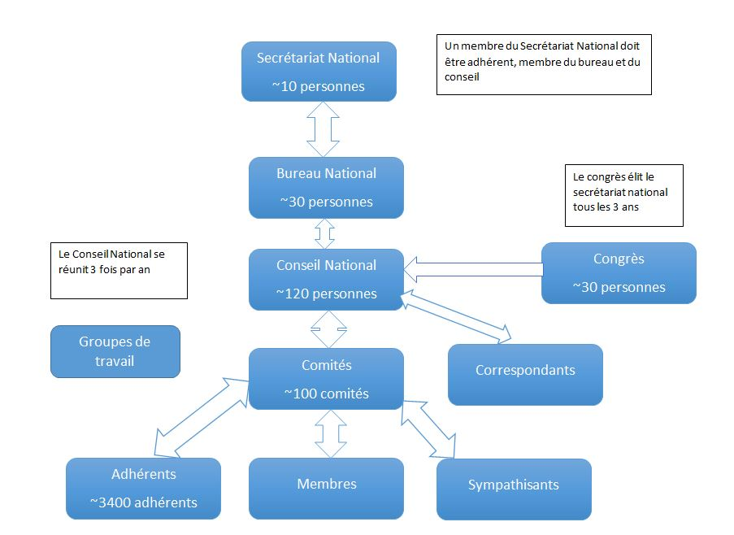**1.2 Organigramme :**

**1.2 Matrice SWOT :**

Nous allons maintenant vous présenter une matrice SWOT (Strenght, Weakness, Opportunities, Threats) qui permet d’analyser quelles sont les forces et faiblesses de l’organisation en interne et les opportunités et menaces en externe. Cette matrice est un outil d’analyse qui permet d’apporter une meilleure visibilité sur les projets en cours et à venir.

Faiblesses

- Communication difficile entre les comités et les membres

- Pas de centralisation de l’information et manque de structuration

- 42 000 personnes inscrites dans le réseau mais seulement 3 500 adhérents

- Manque de moyens humains et financiers

Forces

- Mouvement pacifique

- Idées partagées dans le monde entier

- Organisation décentralisée (150 comités répartis en France)

- Bénévoles et salariés motivés

Opportunités

- Membre de nombreux réseaux (En marche pour la paix)

- Rajeunissement des adhérents

- Rejet de la guerre comme solution de plus en plus présent dans les mentalités

Menaces

- Budget de l’armement en constante augmentation

-80% des médias sont détenus par le complexe militaro-industriel

- Détérioration de la situation internationale

**Forces** : Le Mouvement de la paix est un mouvement pacifiste qui partage des idées universelles. En effet, suite aux deux guerres mondiales, les mentalités ont évoluées en ne voulant pas que cela se renouvelle.

Une des principales forces de l’organisation est son nombre de comités répartis dans toute la France. En effet, il y a de fortes chances qu’un comité se trouve à proximité de chez vous. Au sein de ces comités et des instances du mouvement, on trouve de nombreux salariés et bénévoles motivés qui donnent le maximum pour permettre l’expansion de leurs idées à travers des activités diverses et variées.

**Faiblesses :** L’une des grosses faiblesses du Mouvement de la Paix est le problème d’accès à l’information car elle est souvent éparpillée entre les comités ou les membres. De plus, cette dernière peut ne pas exister ou n’est plus à jour. De plus, le temps qu’une des instances nationales récupère tout ce dont elle a besoin en provenance des comités, il peut s’écouler un laps de temps important ce qui ralentit ses actions.

Nous nous sommes aperçus que de nombreuses personnes étaient inscrites dans les données de l’organisation (42 000) mais seulement 3 500 personnes payent une cotisation. Cela entraine un manque de moyen humain et financier qui ralentit son développement.

**Opportunités :** Le Mouvement de la Paix est membre de nombreux réseaux en France comme à l’international ce qui lui donne une plus grande visibilité. Par exemple, il fait partie du regroupement d’association « En marche pour la paix » mais aussi ICAN (International Campaign Against Nuclear Weapons).

Récemment, l’un des axes prioritaires du mouvement est de rajeunir ses adhérents pour toucher un plus grand nombre de personnes mais aussi pour pouvoir concerner les futurs ou jeunes adultes à la cause de la paix.

Enfin, nous pouvons remarquer que dans les mentalités d’aujourd’hui le rejet de la guerre comme solution est de plus en plus présent car les populations s’aperçoivent que les résultats ne sont jamais bénéfiques.

**Menaces:** Depuis de nombreuses années, les gouvernements investissent de plus en plus d’argent dans les armées et les armements. Pour vous donner un exemple assez parlant la France investissait 1 100 milliards d’euros tandis qu’en 2017 elle a investi 1 800 milliards d’euros.

La menace qui empêche le plus le Mouvement pour la paix de se développer est le contrôle de la plupart des médias par le complexe militaro-industriel. En effet, ces derniers n’ont aucuns intérêts à lutter pour la paix car cela entrainerait une chute monumentale de leur chiffre d’affaire et par conséquent de leur fortune.

Pour finir, nous nous apercevons chaque jour que la situation internationale se dégrade de plus en plus. Le terrorisme, les guerres interminables montrent que le monde ne peut pas changer rapidement et que le travail pour arriver à une paix mondiale est de longue haleine et risque de prendre énormément de temps.

Chapitre 2 : Définition du

Projet EDUPAIX

**2.1 Contexte du projet :**

**2.2 Définition de la mission :**

**2.3 Déroulement du Projet :**

Le projet est prévu pour une réalisation tout au long de notre deuxième semestre. Une réunion avec Mr.Charles Quéguiner, le responsable de notre formation et Mr.Roland Nivet, le reponsable du comité de Rennes du Mouvement de la Paix, a eu lieu lors du premier jour de projet afin de définir les besoins et les attentes de l'association concernant ce projet. Les deux premières semaines de projet furent consacrées à la recherche technologique, l'étude des besoins, ainsi qu'à la répartition des tâches.

Etant donné que les informations sont décentralisées et dispersées, il a fallu pouvoir proposer une solution viable et dans la mesure de nos moyens afin de mener ce projet à bien. D'où l'importance de cette phase qui nous a permis de rester réalistes tant au niveau de nos compétences, que dans la manière d'appréhender la gestion de ce projet. En début de la troisième semaine, nous avons commencé à nous familiariser avec les définitions de base et le vocabulaire du Mouvement de la paix afin de bien nous préparer pour la phase de conception, qui fut étalée à partir de la semaine suivante jusqu'à présent.

Chapitre 3 : Travail réalisé

**3.1 Les outils utilisés :**

Lors de notre travail sur le projet EDUPAIX, nous avons utilisé les outils suivants :

* **PostgreSQL :**



PostgreSQL est un [système de gestion de base de données](https://fr.wikipedia.org/wiki/Syst%C3%A8me_de_gestion_de_base_de_donn%C3%A9es) [relationnelle](https://fr.wikipedia.org/wiki/Base_de_donn%C3%A9es_relationnelle) et [objet](https://fr.wikipedia.org/wiki/Base_de_donn%C3%A9es_orient%C3%A9e_objet) ([SGBDRO](https://fr.wikipedia.org/wiki/Syst%C3%A8me_de_gestion_de_base_de_donn%C3%A9es_relationnel-objet)). C'est un outil [libre](https://fr.wikipedia.org/wiki/Logiciel_libre) disponible selon les termes d'une licence de type [BSD](https://fr.wikipedia.org/wiki/Licence_BSD).

PostgreSQL est largement reconnu pour son comportement stable, mais aussi pour ses possibilités de programmation étendues, directement dans le moteur de la base de données, via [PL/pgSQL](https://fr.wikipedia.org/wiki/PL/pgSQL). Le traitement interne des données peut aussi être couplé à d'autres modules externes compilés dans d'autres langages.

* **GenMyModel :**

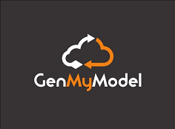

*GenMyModel* propose aux développeurs Java un outil de modélisation UML. Présenté sous forme de service en ligne, il dispose de fonctionnalités de génération de code Java et SQL avec push sur GitHub, de créer des diagrammes de classe ainsi que des "use case" et d'exporter les modèles au format SVG ou encore en JPEG. *GenMyModel* permet également d'exporter les diagrammes en ULM en vue d'une réutilisation dans une application bureau, d'exporter la documentation en PDF et de partager les modèles créés par courrier électronique.

* **Slack: « Searchable Log of All Conversation and Knowledge »**



Slack est une plate-forme de communication collaborative [propriétaire](https://fr.wikipedia.org/wiki/Logiciel_propri%C3%A9taire) ([SaaS](https://fr.wikipedia.org/wiki/SaaS)) ainsi qu'un [logiciel de gestion de projets](https://fr.wikipedia.org/wiki/Logiciel_de_gestion_de_projets).

Slack fonctionne à la manière d'un chat, organisé en canaux correspondant à autant de sujets de discussion. La plateforme permet également de conserver une trace de tous les échanges, permet le partage de fichiers au sein des conversations et intègre en leur sein des services externes comme [GitHub](https://fr.wikipedia.org/wiki/GitHub), [Dropbox](https://fr.wikipedia.org/wiki/Dropbox) et [Google Drive](https://fr.wikipedia.org/wiki/Google_Drive)  pour centraliser le suivi et la gestion d'un projet.

* **GitHub :**



GitHub est un service web d'[hébergement](https://fr.wikipedia.org/wiki/H%C3%A9bergeur_web) et de gestion de développement de logiciels, utilisant le [logiciel de gestion de versions](https://fr.wikipedia.org/wiki/Logiciel_de_gestion_de_versions) [Git](https://fr.wikipedia.org/wiki/Git).

 GitHub propose des comptes professionnels payants, ainsi que des comptes gratuits pour les projets de [logiciels libres](https://fr.wikipedia.org/wiki/Logiciels_libres). Le site assure également un contrôle d'accès et des fonctionnalités destinées à la collaboration comme le suivi des bugs, les demandes de fonctionnalités, la gestion de tâches et un wiki pour chaque projet.

* **pgAdmin**

pgAdmin est un outil d'administration graphique pour PostgreSQL distribué selon les termes de la licence PostgreSQL.   
pgAdmin est conçu pour répondre aux besoins des utilisateurs, de l'écriture de requêtes SQL simples au développement de bases de données complexes. L'interface graphique supporte toutes les fonctionnalités de PostgreSQL et facilite l'administration.

**3.2 Principales réalisations :**

**a- Conception :**

Tout au long de la période consacrée à la conception, nous nous sommes mis sur nos gardes pour faire la meilleure analyse possible du problème. Vu qu’une bonne conception mène généralement à la réussite du travail, et que l’étape de la réalisation n’est qu’un fruit d’une bonne analyse, celle-ci s’avère donc primordiale et fondamentale dans la totalité du travail du projet.

Après avoir défini toutes les entités et les associations mises en jeu avec leurs constituants et en appliquant la méthode UML, on aboutit au diagramme de classe représenté sur les schémas qui suivent :

**b- Présentation des écrans de l’application :**

Conclusion

Ce projet nous a apporté énormément d’expérience dans plusieurs domaines. Tout d’abord d’un point de vue humain avec le savoir être vis-à-vis de l’équipe Mouvement de la Paix, ensuite d’un point de vue métier en apprenant beaucoup sur le monde associatif (vocabulaires, problématiques, modes de fonctionnements).

Ensuite nous avons également beaucoup appris sur le domaine du développement et de l’organisation d’un projet informatique. Nous nous sommes rendu compte que la partie programmation ne représentée qu’une petite partie du projet. La majorité du projet est constituée par l’organisation, c’est-à-dire la rédaction du cahier des charges, l’analyse fonctionnelle, ainsi que la conception et modélisation des données. En effet cela permet de placer le sujet dans un contexte précis et de ne pas partir dans tous les sens, si cette partie est bien réalisée, le gain de temps est considérable.

Nous avons aussi retenu qu’il fallait être rigoureux lorsqu’on modélise, car la plupart du temps nous n’avons pas le temps de terminer le projet dans sa globalité. Des développeurs passent donc derrière nous et il faut leur simplifier la tâche concernant la compréhension de la modélisation, et cela grâce à différentes bonne habitudes, notamment respecter la convention de nommage des entités et variables, la réalisation d’une documentation, des commentaires.

Pour conclure, toutes nos attentes concernant ce travail ont été satisfaites grâce à l’aide de notre Professeur Mr.Charles Quéguiner ainsi que l’équipe Mouvement de la Paix. Cette expérience nous sera certainement utile dans le futur.

Table des illustrations